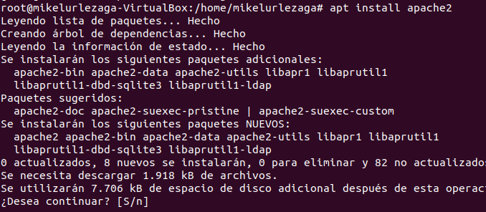

Para instalar apache2



Para empezar con el servicio



Para que funcione al encender la maquina

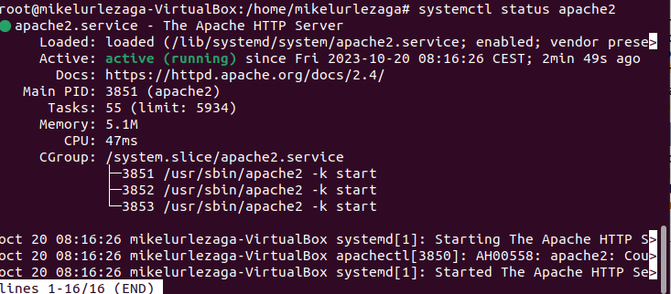

Para ver el estado del servicio



Para cambiar la pagina de inicio de apache2

* (Tiene que acabar en .conf)

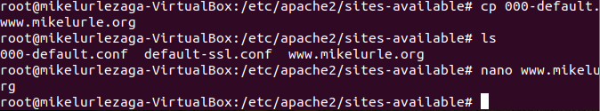

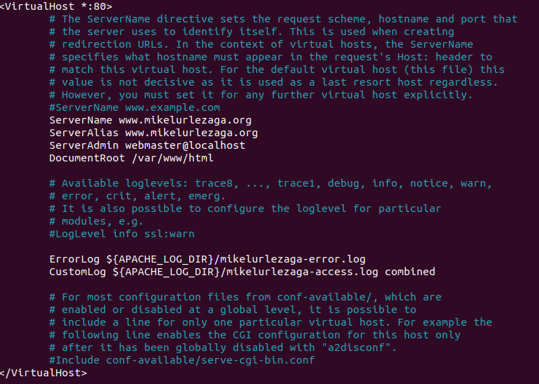

* Editatu [www.mikelurlezaga.](http://www.mikelurlezaga.org)conf eta hurrengoa jarri.

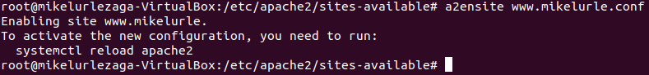

* Honekin eta “hosts” editatzen, (Windows/system32/drivers/etc/hosts) honetan domeinua idazten eta makinaren ip-a, ya konektatu ahal da exploradoretik.

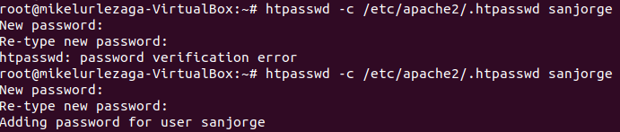

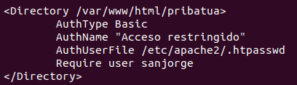

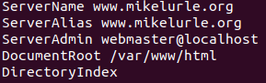

* Para enseñar en carpetas

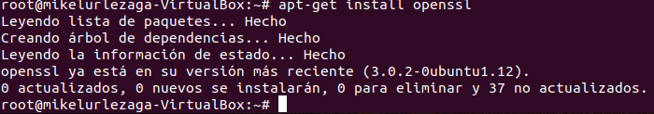

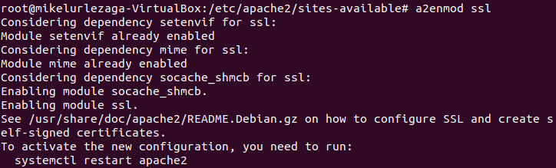

* Para activar el modulo ssl

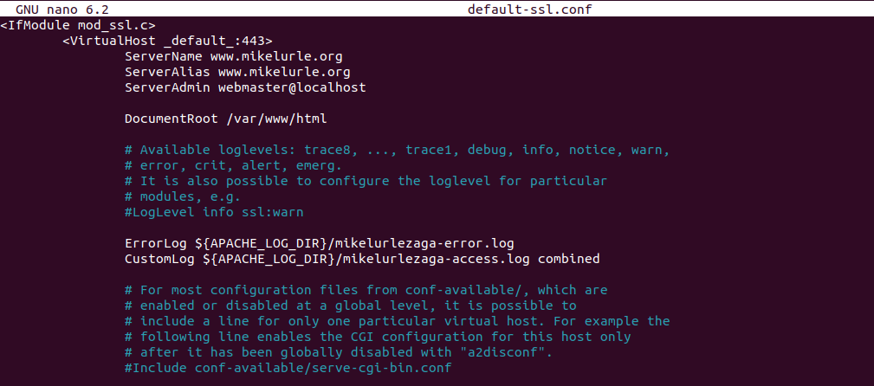

* La confi

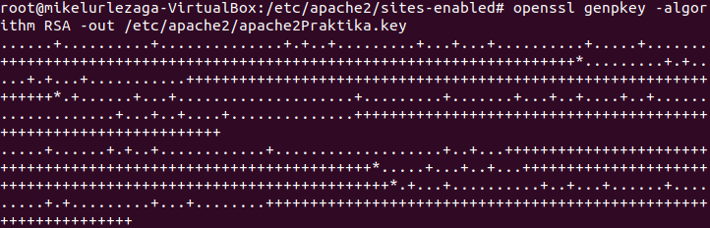

* La key

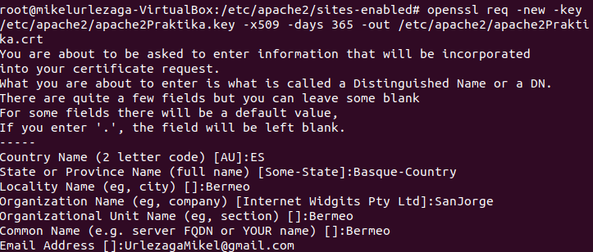

* El certificado



* En la confi

